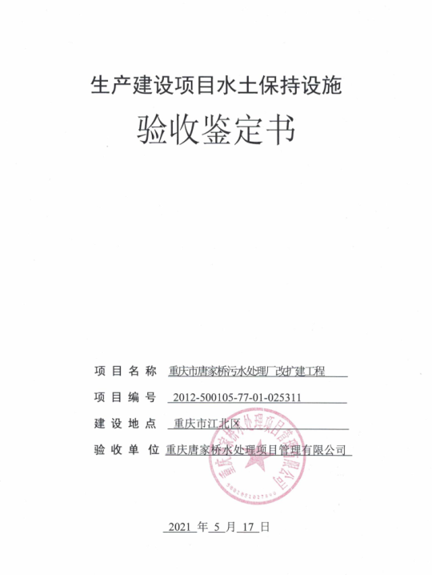

生产建设项目水土保持设施

验收鉴定书

项 目 名 称 重庆市唐家桥污水处理厂改扩建工程

项 目 编 号 2012-500105-77-01-025311

建 设 地 点 重庆市江北区

验 收 单 位 重庆唐家桥水处理项目管理有限公司

2021 年 5 月 17 日

一、生产建设项目水土保持设施验收基本情况表

|  |  |  |  |
| --- | --- | --- | --- |
| 项目名称 | 重庆市唐家桥污水处理厂改扩建工程 | 行业类别 | 其他小型水利工程 |
| 主管部门  （或主要投资方） | 重庆市城乡建设委员会 | 项目性质 | 改扩建 |
| 水土保持方案批复机关、文号及时间 | 重庆市水利局、渝水许可[2011]155号、2011年10月 | | |
| 水土保持方案变更批复机关、文号及时间 | \ | | |
| 水土保持初步设计批复机关、文号及时间 | 重庆市城乡建设委员会、渝建初设[2015]80号、2015年5月 | | |
| 项目建设起止时间 | 2016年10月——2021年4月（主体）  2016年10月——2021年4月（水土保持） | | |
| 水土保持方案编制单位 | 中煤科工集团重庆设计研究院 | | |
| 水土保持初步设计单位 | 中国市政工程中南设计研究总院有限公司 | | |
| 水土保持监测单位 | \ | | |
| 水土保持施工单位 | 重庆公用事业建设有限公司 | | |
| 水土保持监理单位 | 重庆水务集团公用工程咨询有限公司 | | |
| 水土保持设施验收报告编制单位 | 重庆市智创水土保持科技开发有限公司 | | |

二、验收意见

|  |
| --- |
| 根据重庆市水利局《关于转发<水利部关于加强事中事后监管规范生产建设项目水土保持设施自主验收的通知>的通知》（渝水﹝2017﹞255号）、水利部办公厅《关于印发生产建设项目水土保持设施自主验收规程（试行）的通知》（办水保[2018]133号）、水利部《关于进一步深化“放管服”改革全面加强水土保持监管的意见》（水保[2019]160号）以及重庆市唐家桥污水处理厂改扩建工程水土保持方案、施工图纸以及相关规程规范，对重庆市唐家桥污水处理厂改扩建工程水土保持设施进行验收。  2021年5月17日，在重庆唐家桥水处理项目管理有限公司会议室召开会议对重庆市唐家桥污水处理厂改扩建工程水土保持设施进行验收。会议由重庆唐家桥水处理项目管理有限公司主持，验收工作组由建设单位重庆唐家桥水处理项目管理有限公司、水土保持方案编制单位中煤科工集团重庆设计研究院、监理单位重庆水务集团公用工程咨询有限公司、施工单位重庆公用事业建设有限公司、水土保持设施验收报告编制单位重庆市智创水土保持科技开发有限公司等单位代表以及特邀专家组成。  会前验收组及与会代表认真检查了工程现场，查阅了相关技术资料，听取了建设单位、监理单位、水土保持验收报告编制单位等水土保持工作情况的汇报，以及水土保持方案编制、施工单位的补充说明，经质询、讨论并通过了重庆市唐家桥污水处理厂改扩建工程水土保持设施验收鉴定书。  （一）项目概况  重庆市唐家桥污水处理厂改扩建工程位于重庆市江北区华新街（华新村350号），属于江北区的核心区域，北邻观音桥商业中心，南接嘉陵江渝澳大桥。重庆市唐家桥污水处理厂改扩建工程建设规模为6万m3/d；服务范围包括有观音桥组团D、E、I、J标准分区，服务城市建成区面积约为5km2。工程概算总投资为5.13亿元，其中土建投资1.77亿元。工程于2016年10月开工，2021年4月完工，工程建设总工期为55个月。项目实际完成水土保持总投资153.33万元。  （二）水土保持方案批复情况（含变更）  2011年10月11日，重庆市水利局以渝水许可[2011]155号对《重庆市唐家桥污水处理厂改扩建工程水土保持方案报告书（报批稿）》予以批复。批复的水土流失防治责任范围为4.09hm2，批复水土保持方案总投资54.52万元。  （三）水土保持初步设计或施工图设计情况  2015年5月25日，重庆市城乡建设委员会以渝建初设[2015]80号批复了《唐家桥污水处理厂改扩建工程及附属工程初步设计报告》。  （四）水土保持监测情况  根据渝水[2017]255号及水保[2019]160号，对编制水土保持方案报告书的项目，占地面积不满20公顷且弃渣量不超过10万方的，生产建设单位可不开展专项监测工作。本项目占地面积3.39hm2，无永久弃渣，项目水保方案编制时间为2011年，因此本项目无需开展监测工作。  （五）验收报告编制情况和主要结论  2021年5月，重庆唐家桥水处理项目管理有限公司委托重庆市智创水土保持科技开发有限公司承担项目水土保持设施验收报告编制工作，编制单位于2021年5月完成了《重庆市唐家桥污水处理厂改扩建工程水土保持设施验收报告》。验收报告主要结论为：建设单位编报了水土保持方案，开展了水土保持监理工作，水土保持法定程序基本完整；按照水土保持方案落实了水土保持措施，水土保持措施质量总体合格，水土保持设施运行基本正常；水土保持设施后续管理维护责任落实；水土流失防治指标达到了水土保持方案确定的目标值或一级防治标准，其中，扰动土地整治率99.71%，水土流失总治理度99.21%，水土流失控制比1.03，拦渣率98.00%，林草植被恢复率99.20%，林草覆盖率36.58%。项目水土保持设施具备验收条件。  （六）验收结论  综上所述，验收组认为：该项目实施过程中基本落实了水土保持方案及批复文件要求，完成了水土流失预防和治理任务，水土流失防治指标达到水土保持方案确定的目标值，符合水土保持设施验收的条件，同意该项目水土保持设施通过验收。  （七）后续管护要求  （1）加强对项目运行期水保设施的后期管护。  （2）项目区内存在少量建筑垃圾，建议及时清理。 |

